இடைப்பருவத் தேர்வு
வகுப்பு திருப்புதல் தேர்வு-01
பெயர்: | வகுப்பு: III- | பாடம்:தமிழ் | தேதி:24/08/19
பாடம்:5. மாணவர்கள் நினைத்தால்6.துணிந்தவர் வெற்றி கொள்வர் |  | மதிப்பெண் | 25
பாட ஆசிரியர் கையொப்பம் |  | பெற்றோர் ஆசிரியர் கையொப்பம்

I.கீழ்க்காணும் படத்தினைப் பார்த்து வினாக்களுக்குப் பொருத்தமான விடையை எடுத்து எழுதுக: 5x1=5
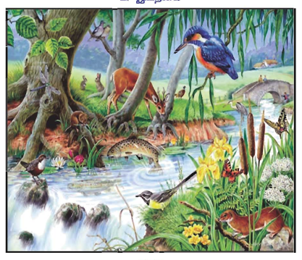
[அழகாகப், பசும், விரைவாகக், பெருக்கெடுத்து, துள்ளித்துள்ளிக்]
- வண்ணத்துப்பூச்சி ________________________ பறக்கிறது.
- மரங்கொத்தி மரக்கிளையை _______________________ கொத்துகிறது.
- மீன் நீருக்கு மேல் ____________________________ குதிக்கிறது.
- ஆற்றில் வெள்ளம் _________________________ ஓடுகிறது.
- மான் _____________________ புல்லை மேய்கிறது.
II.கீழ்க்காணும் எழுத்துகளைக் கொண்டு இரண்டு புதிய சொற்களை உருவாக்குக: 2x1=2
[போ, ரி, டி, சி, அ , ட் , ம், பெ, ச, டி, ய, ஆ, ர்]

- _______________________ 2. ____________________________

III.சரியான விடையைத் தேர்ந்து எடுத்து எழுதுக: 2x1=2
1.’ ‘ஆன்றோர்’’ இச்சொல்லின் பொருள் _________________________
அ)பெற்றோர் ஆ)பெரியோர்
2. ‘வெற்றி’’ என்ற சொல்லின் எதிர்ச்சொல் ____________________
அ)சாதனை ஆ)தோல்வி

IV.கீழ்க்காணும் சொற்களுக்கு ஒருமை பன்மையை எழுதுக: 4x1=4

- ஆமை -____________________ 3.ஆட்கள்-____________________
- புல்-____________________ 4.மரம் -____________________

V.வினா விடை: 3x2=6
1.கவியரசியின் வெற்றிக்குக் காரணம் என்ன?
__________________________________________________________________________________________________________________________________________________________________________________________________

2.பசு எதனால் இறந்தது?
__________________________________________________________________________________________________________________________________________________________________________________________________

VI. ‘ப’ – கர வரிசை வாய்ப்பாட்டினை எழுதுக. 6

